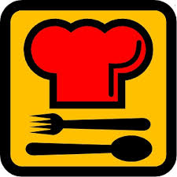
Nombre: __________________________________Grupo:______ Fecha: ________________
Unidad: Alimentos y Nutrición Maestra: R. Sánchez
Tema: Utensilios y equipo de cocina

A partir del estudio y análisis de la lectura…

Contesta en de120218@miescuela.pr, hoja suelta o en la libreta.

1. Son las herramientas que se utilizan en la cocina para preparar alimentos:
a. utensilios
b. horno de microondas
c. enseres pequeños
d. enseres grandes
2. Menciona (3) enseres pequeños de cocina:
a.
b.
c.
3. Equipo pequeño de cocina que funciona con energía eléctrica:
a. enser doméstico grande
b. espátula
c. pinzas
d. enser doméstico pequeño
4. Equipo grande de cocina que funciona con energía eléctrica:
a. enser doméstico grande
b. enser doméstico pequeño
c. tostadora
d. licuadora
5. Menciona (5) enseres domésticos grandes:
a.
b.
c.
d.
e.
6. Enser doméstico que cocina mediante la vibración de las moléculas de los alimentos:
a. refrigerador
b. horno microondas
c. licuadora
d. procesador de alimentos
7. Menciona (3) ventajas de utilizar el horno microondas:
a.
b.
c.
8. Menciona (3) utensilios para cocinar y sus usos:
a.
b.
c.
9. Menciona (2) utensilios para mezclar y sus usos:
a.
b.
10. Menciona (3) utensilios para cortar y pelar y sus usos:
a.
b.
c.
11. Menciona (2) implementos de cocina que se utilizan en la estufa y sus usos:
a.
b.
12. Menciona (2) implementos de cocina que se utilizan en el horno y sus usos:
a.
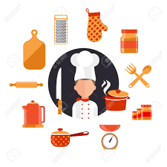
b.

